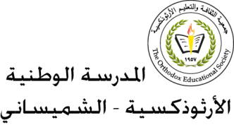 **المرحلة الأساسيّة للصفوف (1-3)**

**مفردات درس(الذّهب والتّراب)**

**اسم الطّالبـ/ـة:____________ الصّفّ: الثّالث الأساسي ( )**

**التّاريخ: / / الفصل الثّاني**

**الهدف: معرفة معاني كلمات درس (لذّهب والتّراب)**

**__________________________________________________________**

|  |  |
| --- | --- |
| **الْكلمة** | **مُرادفها** |
| **وفاتهِ** | **موتهِ** |
| **أنفَقَ** | **صَرَفَ** |
| **أعتني** | **أهتمُّ** |
| **ما يلزمُ** | **ما أحتاج** |
| **نَدِمَ** | **شَعَرَ بالحزنِ** |
| **نكسبُ** | **نَحصلُ** |

